产品型号：MX-AHDH-113A-AXP-005,2.8mm
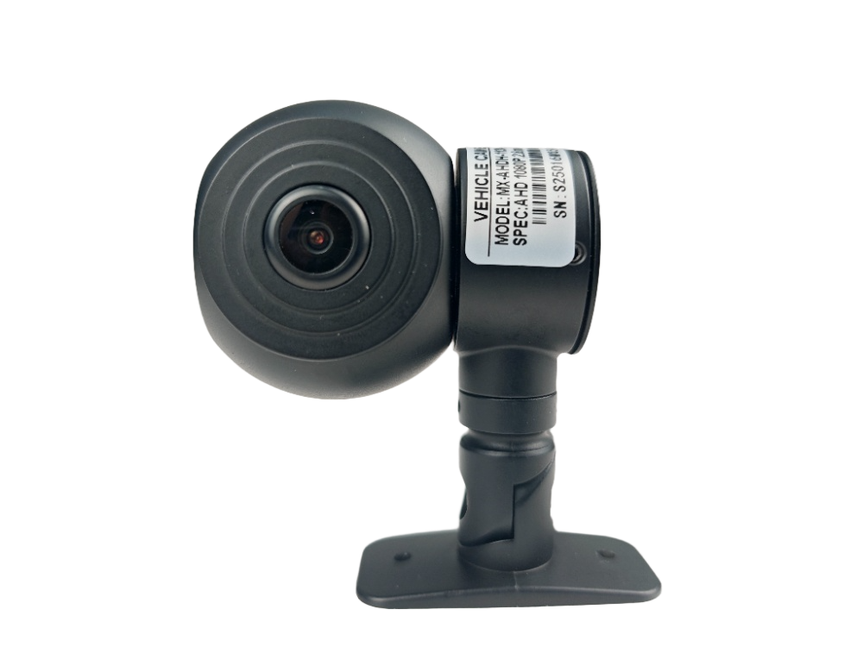
产品特点:
◎精巧设计，做工精致，精密的线路及严谨结构，体现最高科技;
◎专用强力胶粘贴设计，方便安装；
◎可旋转镜头可自行调解拍摄角度;
◎满足大部分商用车辆的需求；
◎图像：正像/镜像；
◎外观颜色:黑色;
◎专用航空接口设计；

参数规格:
方案 | FH8333+IMX662
图像传感器 | 1/2.8″ SONY AHD
解析度 | 1080P
信号系统 | PAL制
像素 | 1920（H) x 1080(V)
镜头 | 2.8mm镜头
摄像头角度 | 100°
最低照度 | 0.01Lux
背光补偿 | 自动
快门速度 | 自动：1/50~1/100,000（秒）
白平衡 | 自动跟踪白平衡
宽动态 | 大于120DB
信噪比 | 大于50db
视频输出 | 1.0Vp-p,75Ω
电源 | DC12V±10%
功率消耗 | ≤3W
工作温度 | -20℃ ~ +70℃
红外线波长 | /
红外灯数量 | /
红外灯照射距离 | /
红外灯开启照度 | /
插口 | M12航空母头（带O型圈）
外观尺寸 | 72mm*58mm*78mm

尺寸规格：
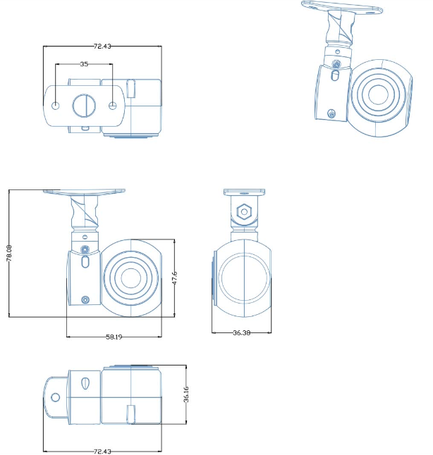
型号注释示例：
